Modul univerzálního binárního budiče komutátorových i krokových motorů.

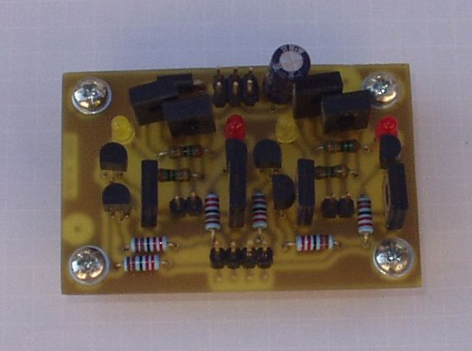

Technické parametry
Parametr | Hodnota | Poznámka
Napájení | +4V až +12V | Podle použitých motorů
Výstupní proud | Max 2 A DC | Špičkově 3A
Spínací napětí | 2 až 6 V | Lze připojit na TTL výstup
Spínací proud | Max 20 mA | LED svítí v sepnutém stavu
Počet výstupů pro motory | 2 páry
Rozměry | 60x39x20mm | Ve stavebnici 4x6 děr

Popis konstrukce

Zapojení modulu
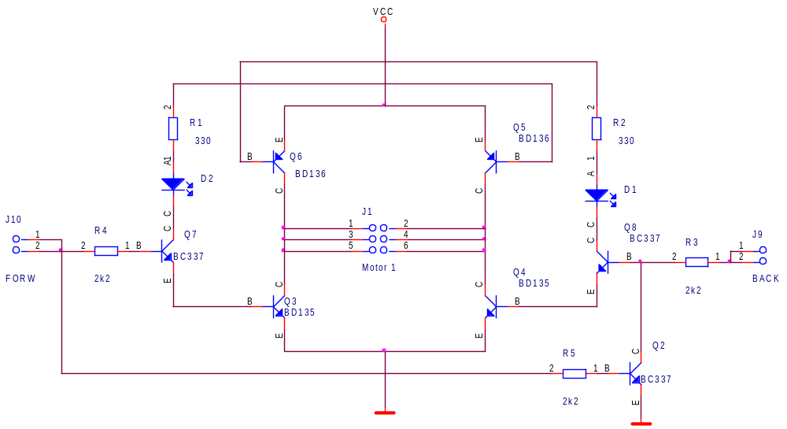
Toto je polovina hlavního schématu. H-můstek je na plošném spoji ve skutečnosti dvakrát.
Zapojení budiče přímo vychází ze zapojení čínských autíček na dálkové ovládání. Na vstupech modulu jsou přes odpor připojeny tranzistory Q7,Q8…, které přes indikační diody zabezpečují vazbu mezi pravou a levou částí H můstku, a zároveň budí výkonové spínací tranzistory Q3, Q4, Q5, Q6.Tranzistory Q2 a Q15 zabezpečují že nedojde ke společnému sepnutí obou polovin H-můstku, v takovém případě by jinak zkratový proud zničil výkonové tranzistory.
Napájecí obvod, který není zakreslen ve schématu, obsahuje ochrannou diodu, která omezuje napájecí napětí nesprávné polarity na bezpečnou velikost. Předpokladem fungování této ochrany je připojení na napájecí zdroj, který nedokáže zničit diodu D5. Modul je dvojitý, a umožňuje tedy připojení dvou motorů.

Mechanická konstrukce
Modul je realizován na jednostranné desce plošných spojů. V rozích plošného spoje jsou čtyři upevňovací otvory pro šrouby M3.

Osazení a oživení

Osazení a seznam součástek
Modul se osazuje standardním způsobem, od nejnižších součástek(odpory,diody) po nejvyšší. (tranzistory, kondenzátory) U tranzistorů je třeba dát pozor na správnou polaritu.

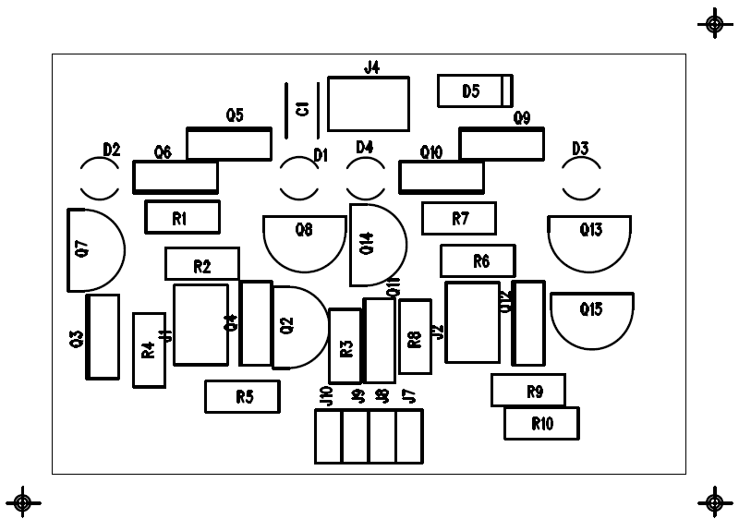

Reference | Hodnota
C1 | 100uF
D1,D2,D3,D4 | LED 3 mm
D5 | 1N4007
J1,J2 | JUMP 2x3 – výstupy
J4 | JUMP 2x3 – napájení
J10,J9,J8,J7 | JUMP 2x4 – ovládání
Q2,Q7,Q8,Q13,Q14,Q15 | BC337
Q3,Q4,Q11,Q12 | BD135
Q5,Q6,Q9,Q10 | BD136
R1,R2,R6,R7 | 330
R3,R4,R5,R8,R9,R10 | 2k2
Jako výkonové tranzistory je také možné použít i TIP152 a TIP137, které mají integrovanou ochrannou diodu, nevýhodou ale je jejich vyšší cena. Další možnost jak zvýšit spolehlivost je připájení SMD diod např. 1N4007 mezi vývody C a E stávajících tranzistorů BD135, BD136.

Oživení
Při oživování modul připojíme na zdroj s omezením proudu. Na první vstup připojíme log. 1 měla by se rozsvítit první LED. Nyní připojíme log. 1 na druhý vstup, rozsvítí se druhá LED. Když připojíme log. 1 na oba vstupy na ráz, tak by měla svítit pouze první LED. Analogicky postupujeme i při testování druhé poloviny H-můstku.

